Ein fangloser Tag?
www.leitheim-gedichte.de

Gedicht-Nr. 1456

Der Mensch erhofft sich so manches in seinem Leben,
doch oft, kommt es ganz anders als wie gedacht.
Denn wer Täter oder Opfer ist bestimmen manchmal auch andere!

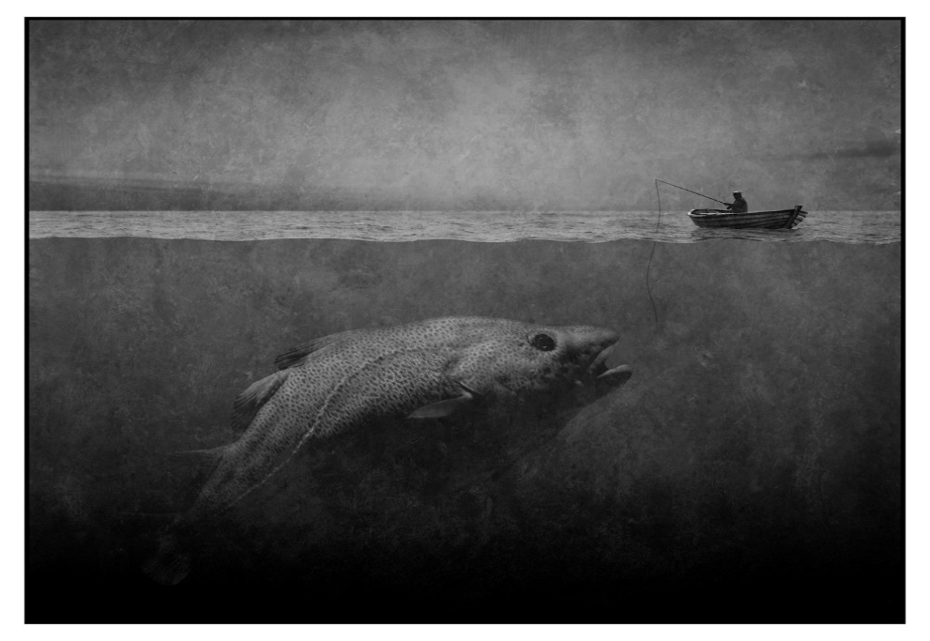

Grabesstille herrscht im Wasser
starr, ganz ohne Regung liegt das Meer,
hoch zum Himmel blickt der Fischer
wo graue Wolken ziehn einher.
-------------------------
Auch kein Lüftchen von der Seite
nur Stille, Schweigen weit und breit,
es scheint des Meeres große Weite
ist heut` zum Schlafe schon bereit.
---------------
Die kleinen Fische sind entflohen
und plötzlich bläst ein heftig´ Wind,
am Himmel wild – die Wolken stoben
noch ahnungslos des Fischers - Sinn.
…………………..
Ist heut umsonst des Fischers - Streben?
Ist heut umsonst all sein Geschick?
Wird Neptun ihm noch etwas geben?
hat er denn heut noch Anglerglück?
------------------
Ein großer Fisch dem Boot sich naht
und wie es scheint er Hunger hat,
im Boot den kecken Fischer sieht
hinab in seinen Schlund ihn zieht.
……………………………..
Das Schicksal seltsam Wege geht
so manches Tun vom Wind verweht,
wenn Jäger zum Gejagten wird
vorbei dann rasch sein Lebensglück.
-----------------------------------
Leitheim Peter
Gedichte, Gebete, Fabeln, Sagen, Kurzgeschichten
www.leitheim.gedichte.de

